《邓选》学习 （十九）文革期间“踢开党委闹革命”？
林彪、“四人帮”踢开党委闹革命，闹出一场什么“革命”，大家都很清楚。今天如果踢开党委闹民主，会闹出一场什么“民主”，难道不同样清楚吗？
——《邓小平文选》第二卷《坚持四项基本原则》（一九七九年三月三十日）
现在就不那么容易了。为什么呢？林彪、“四人帮”横行时期，踢开党委闹“革命”，党被打乱了，“四人帮”实行的是帮领导、帮统治。
——《邓小平文选》第二卷，《目前的形势和任务》（1980年1月16日）
笔者检索了人民日报数据库，从创刊的1946年5月到2003年，为扩大搜索范围，笔者以“踢开党委闹”作为关键词来检索。
检索人民日报数据库，检索结果如下：
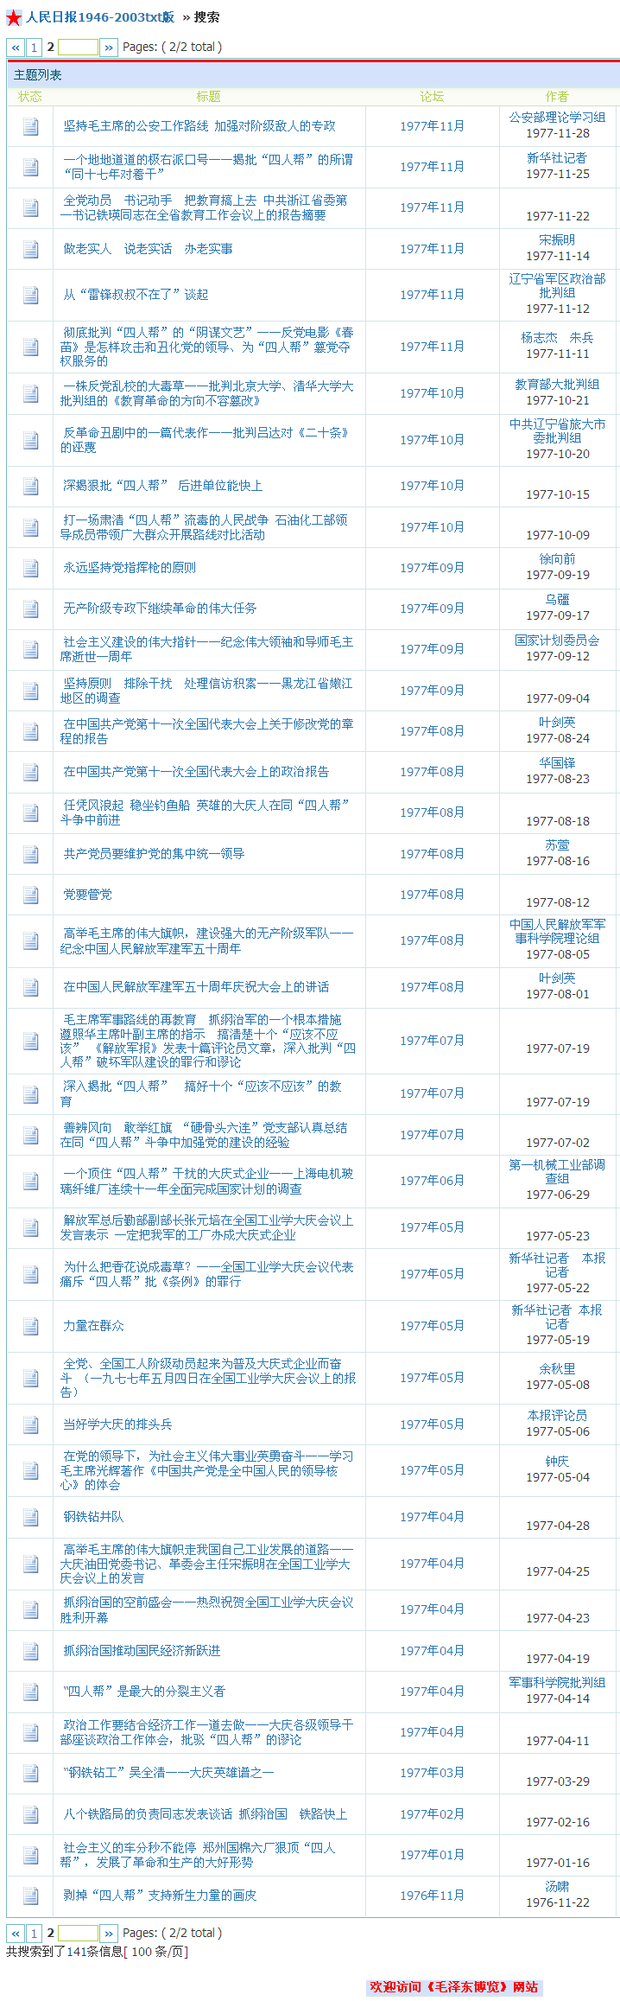​一共检索一共检索到141条报道，文革期间没有任何“踢开党委闹革命”的报道。
“踢开党委闹革命”最早的报道是文革结束后，1976年11月22日第3版，批判“四人帮”的一篇《剥掉“四人帮”支持新生力量的画皮》报道。
剥掉“四人帮”支持新生力量的画皮
王洪文、张春桥、江青、姚文元反党集团，表面上装着“最重视”、“最关心”、“最支持”新生力量，实际上干着拉拢、腐蚀、毒害青年和青年干部的罪恶勾当。现在，是我们彻底剥去“四人帮”支持新生力量画皮的时候了。
......
在“四人帮”的唆使和纵容下，什么“层层揪代理人”，“踢开党委闹革命”，什么“不为错误路线生产”等等奇谈怪论，纷纷出笼，一时间，闹得一些地方乌烟瘴气，破坏了革命和生产。
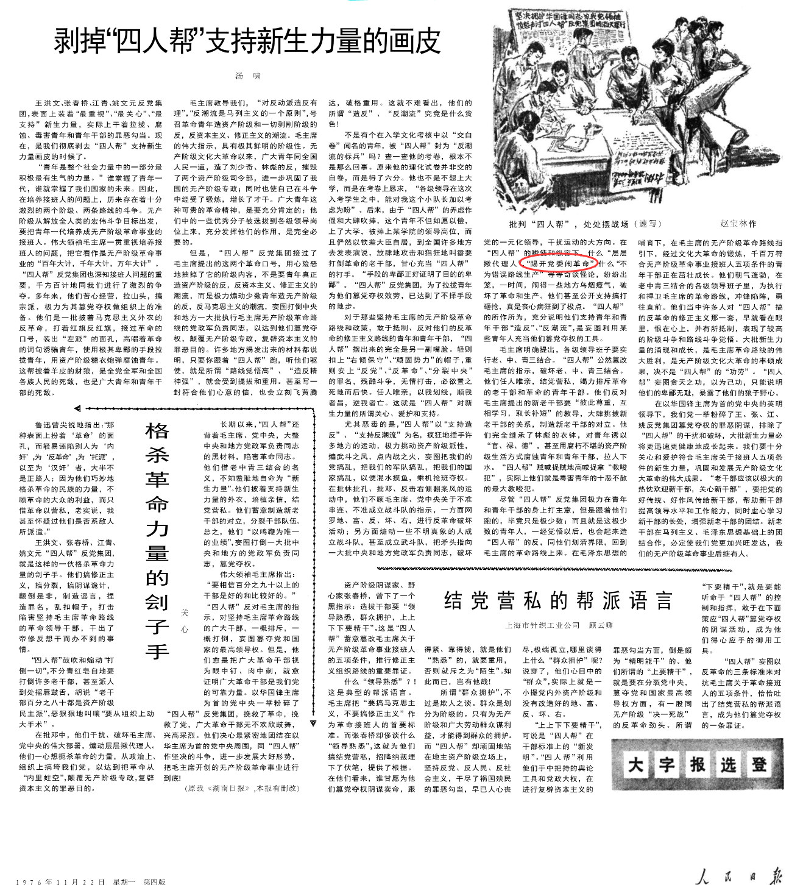

作为文革开始标志的五一六通知是如何说的呢？
根据中央文献研究室《毛泽东年谱》：
（1966年）8月8日上午十一时，中共八届十一中全会举行全体会议，......会议通过《中国共产党中央委员会关于无产阶级文化大革命的决定》（通称“十六条”）。《决定》主要内容是：......三、党的领导敢不敢放手发动群众，将决定这场文化大革命的命运。四、无产阶级文化大革命，只能是群众自己解放自己，不能采用任何包办代替的办法。五、党的领导要善于发现左派，发展和壮大左派队伍，坚决依靠革命的左派。
《红旗》杂志1975年第三期发表了“四人帮”成员之一张春桥写的文章：
中国的共产党人是有信心的，中国的无产阶级和革命人民是有信心的，他们正在党的领导下团结一致意气风发地投入反修防修的斗争。
——《红旗》杂志一九七五年第三期
笔者在1967年4月19日人民日报 第1版查到了这篇文章《首都工业战线革命和生产形势大好》：
首都工业生产形势大好，是无产阶级文化大革命胜利发展的结果，是无产阶级革命派和广大革命群众在毛主席和党中央领导下英勇斗争的结果......
1966年11月4日人民日报 第1版《毛主席第六次检阅文化革命大军》：
林彪同志指出，在毛主席正确路线的指引下，我国广大革命群众，创造了无产阶级专政下发展大民主的新经验。这种大民主，就是党无所畏惧地让广大群众运用大鸣、大放、大字报、大辩论、大串连的形式，批评和监督党和国家的各级领导机关和各级领导人。同时，按照巴黎公社的原则，充分实现人民民主权利。这种大民主，是毛泽东思想同广大群众相结合的新形式，是群众自己教育自己的新形式。这种大民主，是毛主席对马克思列宁主义关于无产阶级革命和无产阶级专政学说的新贡献。
从上述报道看，都突出强调了党的领导。
根据东方直心老师《毛泽东大传》
（二月逆流后）1967年4月30日，毛泽东把周恩来、李富春、陈毅、叶剑英、聂荣臻、徐向前、谭震林、李先念、余秋里、谷牧请到自己家里，他笑着对谭震林说：
“谭老板呐，你的气消了没有？我的气已经消了。你要还有气，今天就痛痛快快地再冲我开一炮。咱们定个君子协定，不许骂娘。”
“搞文化大革命，第一要坚持党的领导，没有一个马克思主义武装起来的政党，我们就一事无成。”
根据《毛泽东传》：
关于当前运动的发展。毛泽东主张：“当前大辩论主要限于学校及部分机关，不要搞战斗队，主要是党的领导。
笔者还以“党委”作为关键字检索了《毛泽东年谱》，在文革期间出现的频率极其高，包括毛主席对各党委的批示：
